Дата: 02.11.2021

Группа: 4 ТМ

Дисциплина: ОГСЭ.06 Русский язык и культура речи

Преподаватель: Золотухина Е.Ю.

Тема: «Функциональные стили речи. Научный стиль»

Цель: *систематизировать знания, умения обучающихся по данной теме, закрепить основные понятия путем тренировочных упражнений; научить составлять различные виды частных деловых документов; совершенствовать речевую грамотность.*

**План:**

**1. Общая характеристика стилей**

**2. Научный стиль**

**3. Официально-деловой стиль.**

**4.Газетно-публицистический стиль**

**5. Художественный стиль**

***6. Разговорно-обиходный стиль***

**Задания:**

**Задание 1. Изучите таблицу и запишите ее в тетрадь.**

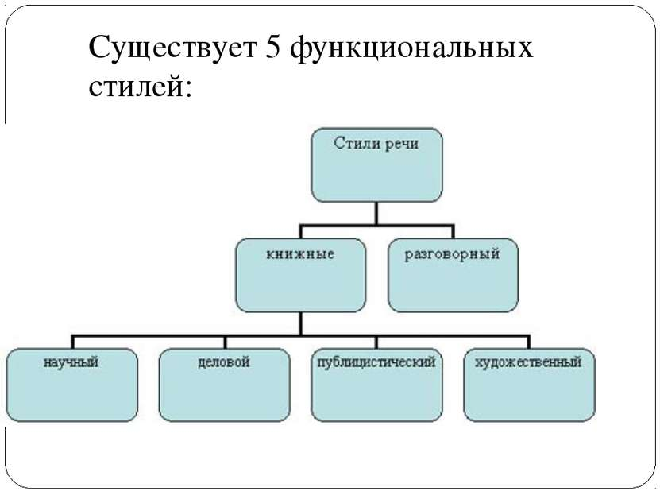

**Задание 2. Составьте краткий конспект**



### 1.Общая характеристика стилей

Каждый функциональный стиль современного русского литературного языка – это такая его подсистема, которая определяется условиями и целями общения в какой-то сфере общественной деятельности и обладает некоторой совокупностью стилистически значимых языковых средств. Функциональные стили неоднородны; каждый из них представлен рядом жанровых разновидностей, например, в научном стиле – научные монографии и учебные тексты, в официально-деловом – законы, справки, деловые письма, в газетно-публицистическом – статья, репортаж и т. п. Многообразие жанровых разновидностей создается разнообразием содержания речи и ее различной коммуникативной направленностью, т. е. целями общения. Именно цели общения диктуют выбор стилистических приемов, композиционной структуры речи для каждого конкретного случая. В ведущих жанрах каждого функционального стиля речи стандарт языковых средств находит свое наиболее яркое выражение. Периферийные жанры более нейтральны с точки зрения использования языковых средств. Однако каждый функциональный стиль речи имеет свои типические черты, свой круг лексики и синтаксических структур, которые реализуются в той или иной степени в каждом жанре данного стиля.

В соответствии со сферами общественной деятельности в современном русском языке выделяют следующие функциональные стили: научный, официально-деловой, газетно-публицистический, художественный и разговорно-обиходный.

### 2. Научный стиль

Сфера общественной деятельности, в которой функционирует научный стиль, – это наука. Ведущее положение в научном стиле занимает монологическая речь. Этот функциональный стиль обладает большим разнообразием речевых жанров; среди них основными являются: научная монография и научная статья, диссертационные работы, научно-учебная проза (учебники, учебные и методические пособия и т. п.), научно-технические произведения (разного рода инструкции, правила техники безопасности и проч.), аннотации, рефераты, научные доклады, лекции, научные дискуссии, а также жанры научно-популярной литературы.

Одним из важнейших жанров научного стиля является научная статья, которая может передавать разнообразную по своему характеру и назначению информацию и наиболее часто используется как основной источник научно-технической информации: именно здесь фиксируется все новое, что появляется в определенной отрасли науки. Научные статьи представлены несколькими разновидностями: статья – краткое сообщение о результатах научно-исследовательской и опытно-конструкторской работ; собственно научная или научно-техническая статья, в которой достаточно подробно излагаются результаты работы; передовая статья; историко-научная обзорная статья; дискуссионная (полемическая) статья; научно-публицистическая статья; рекламная статья. Каждая из разновидностей статьи отличается собственным содержанием и демонстрирует профиль журнала, где она опубликована.

Научный стиль реализуется преимущественно в письменной форме речи. Однако с развитием средств массовой коммуникации, с ростом значимости науки в современном обществе, увеличением числа различного рода научных контактов, таких, как конференции, симпозиумы, научные семинары, возрастает роль устной научной речи.

Основными чертами научного стиля и в письменной, и в устной форме являются точность, абстрактность, логичность и объективность изложения. Именно они организуют в систему все языковые средства, формирующие этот функциональный стиль, и определяют выбор лексики в произведениях научного стиля. Для этого функционального стиля характерно использование специальной научной и терминологической лексики, причем в последнее время здесь все больше места занимает международная терминология (сегодня это особенно заметно в экономической речи, например *менеджер, менеджмент, квотирование, риэлтер* и проч.). Особенностью использования лексики в научном стиле является то, что многозначные лексически нейтральные слова употребляются не во всех своих значениях, а только, как правило, в одном. Например, глагол «считать», имеющий четыре значения, в научном стиле реализует преимущественно значение: «делать какое-нибудь заключение о ком-нибудь или чем-нибудь, признавать, полагать».

«Мы *ясно понимаем, что разные исследователи могут и должны по-разному представлять себе перспективы развития науки и не претендуем на провозглашение истины в последней инстанции, однако считаем полезным изложение своей точки зрения на этот важный вопрос»* (Экология. 1993. № 3).

Употребление в одном, становящемся терминологическим значении характерно и для существительных, и для прилагательных, например, *тело, сила, движение, кислый, тяжелый* и т. п.

В научной речи по сравнению с другими стилями наблюдается более широкое использование абстрактной лексики по сравнению с конкретной. В приведенном выше примере из журнала «Экология» в одном предложении присутствует сразу несколько существительных, выражающих абстрактные понятия: *перспективы, развитие, истина, изложение, точка зрения.*

Лексический состав научного стиля характеризуется относительной однородностью, замкнутостью, что выражается, в частности, в меньшем использовании синонимов. Объем текста в научном стиле увеличивается не столько за счет употребления различных слов, сколько за счет многократного повторения одних и тех же. Примером может служить следующий отрывок:

« *Транспортные межцеховые связи по основным видам сырья и готовой продукции, а также передачи грузов между производственными цехами и объектами складского и транспортного назначения в большинстве своем обеспечиваются непрерывным транспортом (...) Автотранспортом готовая продукция поставляется потребителям, близко расположенным, им же выполняются подсобные погрузочно-разгрузачные работы» (Красильников В А.* Промышленное зодчество и экология).

В научном функциональном стиле отсутствует лексика с разговорной и разговорно-просторечной окраской. Этому стилю в меньшей степени, чем публицистическому или художественному, свойственна оценочность. Оценки используются, чтобы выразить точку зрения автора, сделать ее более понятной и доступной, пояснить мысль, привлечь внимание и в основном имеют рациональный, а не эмоционально-экспрессивный характер:

*«Широко распространенное мнение о том, что достижение качества атмосферного воздуха на уровне санитарно-гигиенических предельно допустимых концентраций гарантирует одновременно и высокое качество природной среды, ошибочно» (Экология 1993, № 3); «Интенсивное развитие промышленных предприятий и* *транспорта на Урале (…) наносят большой экологический и экономический ущерб лесному хозяйству, вплоть до полного разрушения лесов, и в конечном итоге здоровью человека»* (Экология. 1993. № 1).

Научная речь отличается точностью и логичностью мысли, ее последовательным представлением и объективностью изложения. В текстах научного стиля приводятся строгие определения рассматриваемых понятий и явлений, каждое предложение или высказывание логически соединено с предшествующей и последующей информацией:

*«Менеджмент представляет собой сложное социально-экономическое, информационное и организационно-технологическое явление, процесс деятельности, имеющий дело со сменой состояний, качеств объекта, что предполагает наличие определенных тенденций и этапов. Отсюда он связан с закономерностями и принципами, которые составляют предмет любой науки. Здесь и генезис, и эволюция, и резкие скачки, и тупиковые ситуации, и целеполагание, и надежда. Менеджмент включает знания, навыки, умения, приемы, операции, процедуры, алгоритмы воздействия через мотивацию, т. е. все то, что входит в понятие социальных и человеческих технологий»* (Высшее образование вРоссии. 1995. № 2).

В этом фрагменте дано общее определение менеджмента в первом предложении, причинно-следственные отношения между первым и вторым предложениями, уточнение в четвертом предложении. Использование соответствующих языковых средств позволяет дать читателям общее представление о менеджменте, анализу которого посвящена статья.

В синтаксических структурах в научном стиле речи максимально демонстрируется отстраненность автора, объективность излагаемой информации. Это выражается в использовании вместо 1-го лица обобщенно-личных и безличных конструкций: *есть основания полагать, считается, известно, предположительно, можно сказать, следует подчеркнуть, надо обратить внимание и* т. п. Этим же объясняется и применение в научной речи большого количества пассивных конструкций, в которых реальный производитель действия обозначается не грамматической формой подлежащего в именительном падеже, а формой второстепенного члена в творительном падеже или вообще опускается. Поэтому на первый план выдвигается само действие, а зависимость от производителя уходит на второй план или вообще не выражается языковыми средствами:

«В *системе современного менеджмента в качестве объекта управления рассматриваются, во-первых, организации или предприятия-товаропроизводители, во-вторых, процессы управления как явления (…) Современный менеджмент рассматривается как особая динамическая организация управления»* (Высшее образование в России 1995. №2)

Стремление к логичности изложения материала в научной речи приводит к активному использованию сложных союзных предложений, а также конструкций, которые осложняют простое предложение: вводных слов и словосочетаний, причастных и деепричастных оборотов, распространенных определений и проч. (см. предшествующие примеры). Наиболее типичными сложноподчиненными предложениями являются предложения с придаточными причины и условия, например: *«Если плохо работает предприятие или какое-то его структурное подразделение, то это значит, что здесь не все в порядке с менеджментом».*

Проанализируем отрывок из статьи А. Попова «Генезис менеджмента и управления»:

*«Российская Федерация находится на пороге XXI в,, который будет характеризоваться высоким уровнем информатизации и компьютеризации, инновационным предпринимательством, широким применением информационных технологий менеджмента. В экономике России будет происходить глубокий сдвиг от «управленческой» экономики к экономике «предпринимательской». Есть основания полагать, что предпринимательская экономика из чисто американского явления распространится на другие индустриально развитые страны, а менеджмент пойдет по пути развития новых информационно-управленческих технологий, являющихся основой преобразования предпринимательской экономики в предпринимательское общество»* (Высшее образование в России. 1995. № 2).

Этот отрывок содержит множество терминов и абстрактных существительных *(информатизация, компьютеризация, менеджмент, технологии, применение, сдвиг, развитие* и проч.), пассивные глаголы *(характеризоваться, распространится),* причастный оборот, однородные члены, сложноподчиненные предложения с определительным и изъяснительным значением *(который, что),* союз *а,* выражающий сопоставительные отношения. Каждое предложение максимально насыщено информацией; чтобы понять этот текст, надо обратиться к нему не один раз. Информационная насыщенность предложения – характерная черта научного стиля речи.

Тексты научного стиля речи могут содержать не только языковую информацию, но и различные формулы, символы, таблицы, графики и т. п. В большей степени это распространяется на тексты естественных и прикладных наук: математики, химии, физики и др. В качестве примера приведем отрывок из научной статьи А. Олейника на экономическую тему «Издержки и перспективы реформ в России: институциональный подход»:

*«Введем дополнительную переменную Р, используемую для обозначения вероятности выполнения контракта Продавцом, оцениваемой Покупателем. Соответственно (1 - р)* - *то, как оценивает Покупатель вероятность обмана. Ожидаемая полезкость совершения предоплаты составит тогда EU* = *10р*+ *(-5) (1 - р)* = *15р - 5, а ожидаемая полезность воздержания от предоплаты: EU = Ор+ 0* *(1 - р)* = *0 Покупатель сделает предоплату, только если 15р - 5 больше О, Иными словами, р должна быть больше 1/3, чем и определяется минимально допустимый уровень доверия Покупателя к Продавцу»* (МЭ иМО. 1997. № 12).

Практически любой научный текст может содержать графическую информацию; это одна из черт научного стиля речи.

**Задание 3. Выполните упражнения:**



**Задание 4. Решите кроссворд**

Кроссворд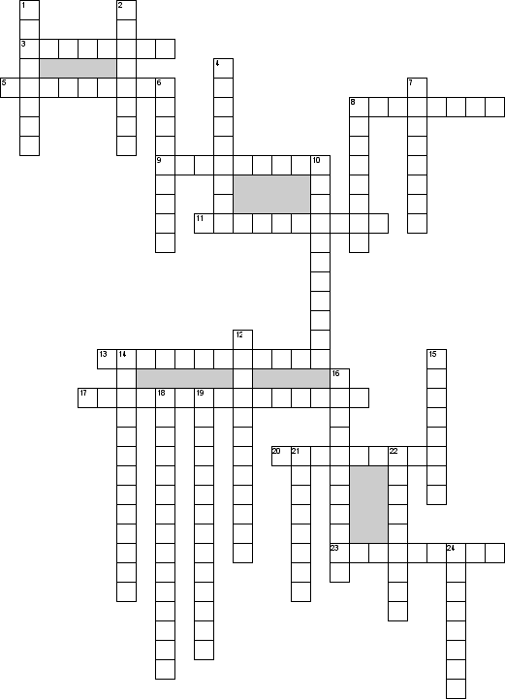

Вопросы

*По горизонтали*

3. Прием звуковой выразительности, повторение однородных гласных звуков

5. Замена обычного однословного наименования описательным оборотом

8. Фигура контраста, резкого противопоставления предметов

9. Непомерное преувеличение

11. Новые слова

13. Объединение (скрещение) двух словосочетаний, в результате которого образуется искаженная ненормированная конструкция

17. Словарь, объясняющий происхождение слова

20. Перенесение значения с одного на другое по признаку количественного отношения между ними

23. Слово или выражение в переносном значении на основе внешней или внутренней связи между 2 явлениями

*По вертикали*

1. Выделение слога в слове

2. Расположение нескольких перечисляемых элементов в порядке возрастания (восходящая градация) или убывания (нисходящая градация) их значения 4. Сопоставление предметов, явлений

6. Развернутая метафора

7. Слова с похожим смыслом 8. Слова с противоположным значением

10. Прием звуковой выразительности, повторение однородных согласных звуков в художественном, преимущественно поэтическом тексте

12. Словарь, описывающий окружающий мир, понятия и явления

14. Изображение неживых предметов, при котором они действуют как живые

15. Словосочетание, включающее в себя ненужные уточняющие слова

16. Слова с диалектной окраской

18. Словарь, содержащий сведения о правильном написании слов

19. Авторские слова

21. Обратный порядок слов в предложении

22. Соединение в образе или явлении несовместимых понятий

24. Слово или выражение в переносном значении на основе сходства в каком-либо отношении

**Обратная связь:** Все задания нужно выполнять в рабочих тетрадях,  фотографировать и отправлять на электронную почту преподавателя - [**zolotozenja83@mail.ru**](mailto:zolotozenja83@mail.ru)

**В теме письма указывать ФИО, предмет (рус.яз и культура речи ) и дату, за которую выполнена работа.**

***Срок до 07.11.2021***

**Основные источники:**

1. Волгин Б. Деловые совещания. М., 1981.

2. Кови Стивен Р. Семь навыков высокоэффективных людей. М., 1997.

3. Мицич П, Как проводить деловые беседы. М., 1987.

4. Романов А.А. Грамматика деловых бесед. Тверь, 1995.

5. РуденскийЕ.В. Основы психотехнологии общения менеджера: Учеб. пособие. М., 1997.

6. Санталайнен Т. и др. Управление по результатам. М., 1993.

7. Сесмен З.Л. Дип С. Верный путь к успеху. 1600 советов менеджерам. М., 1995.

8. Эрнст О. Слово предоставлено Вам (Практические рекомендации по ведению деловых бесед и переговоров) / Пер. с нем. М., 1988.

***Электронные образовательные ресурсы:***

1) Власенков А.И. Русский язык и литература. Русский язык 10-11 кл. [Электронный ресурс]: Учебник / А.И. Власенков, Л.М. Рыбченкова. – 3-е изд. - М.: Просвещение, 2009. – 287 с. – Режим доступа: [www.alleng.ru/d/rusl/rusl129.htm](http://www.alleng.ru/d/rusl/rusl129.htm).

# 2) Греков В.Ф. Русскийязык. 10-11 кл. [Электронный ресурс]: Учебник. - М.: Просвещение, 2011. – 368 с.– Режим доступа: [www.alleng.ru/d/rusl/rusl285.htm](http://www.alleng.ru/d/rusl/rusl285.htm).

3) Русский язык [Электронный ресурс]: Учебник для СПО / Под ред. Герасименко Н.А.- М.: Просвещение, 2013. - 496с. - Режим доступа:<http://www.alleng.ru/edu/ruslang5.htm>.

4) Гольцева Н.Г., Шамшина И.В., «Русское Слово». [Электронный ресурс]: Учебник- М.: Просвещениие, 2013

**Дополнительные источники:**

1. Толковый словарь русского языка Ожегова С.И.-М.,1964
2. Этимологический словарь русского языка, Цыганенко Г.П., Советская школа,-Х.:-1989

4) Толковый словарь русского языка В.И. Даля, «Цитадель»,- М.:-1998

**Интернет-источники:**

1) Справочно-информационный портал - "Грамота.ru": [Электронный ресурс] - Режим доступа: http://www.gramota.ru

2) Справочно-информационный портал: Словари.ru: [Электронный ресурс]- Режим доступа:[http://www.](http://www.psychologies.ru/)slovari.ru

3) База универсальных энциклопедий и словарей: Рубикон:[Электронный ресурс] - Режим доступа: www.rubicon.com

4) Краткие словари — Слово.ru: [Электронный ресурс] - Режим доступа: [http://www.](http://www.gumer.info/#_blank)slovo.yaxy.ru

5)Cправочный раздел «Русский язык» - Грамма.ру: [Электронный ресурс] - Режим доступа: <http://www.gramma.ru/RUS/>